**Навоий вилоятида истеъмолчилар кайфиятини аниқлаш бўйича   
июль ойида ўтказилган сўров натижалари тўғрисида**

**МАЪЛУМОТ**

Иқтисодий тадқиқотлар ва ислоҳотлар маркази томонидан Навоий вилоятида истеъмолчилар кайфияти индекси таҳлил қилинди (***1-31****июль*).

*Маълумот учун: Мазкур индекс – истеъмолчиларнинг жорий иқтисодий ҳолати ва келгусидаги кутилмаларини баҳолайди. Индекс 0 дан 200 гача интервалда бўлиб, унинг 100 дан баланд бўлиши аҳоли орасида иқтисодиётда оптимистик кутилмаларнинг кучлилигини англатади. Июль ойи* ***учун ўтказилган сўровда*** *Навоий вилоятидан* *1 000 нафар* ***аҳоли иштирок этди.***

**Июль ойида** истеъмолчилар кайфияти индекси **138** бандни   
(апрель – **141**) ташкил этди. **Туманлар (шаҳарлар) кесимида ушбу кўрсаткич Навбахор (150), Қизилтепа (148) ва Зарафшонда (144)   
энг юқори бўлса, энг паст кўрсаткич Нурота (130), Хатирчи (128)   
ва Конимехда (128) кузатилди.**

***Жорий ҳолат***

**Июль ойида вилоятнинг жорий иқтисодий ҳолати индекси 128 бандни ташкил этди (**апрель– **124).**

**Сўровда қатнашганларнинг 35% ўзининг даромади ортганини, 9% эса камайганини маълум қилган (**апрель **ойида мос равишда - 40%   
ва 13%). Туманлар бўйича жорий даромади пасайишини кўрсатганларнинг энг юқори улуши Хатирчи (17%), Нурота (12%), Навоий шаҳри (11%) ва Кармана (11%) туманларига тўғри келди.**

**Иш ўринлари сони кўпайишини кўрсатганлар улуши 39%ни ташкил этди (**апрел**да - 43%). 7% респондентлар фикрича эса янги иш ўринлари сони камайган (**апрел**да – 10%). Хатирчи (16%), Навоий шаҳри (12%)   
ва Конимех (11%) туманида иш ўринлари сони пасайишини кўрсатганлар улуши бошқа туманларга нисбатан юқори.**

**Узоқ муддатли товарлар сотиб олиш учун қулай фурсат эмаслигини билдирганлар улуши 36%ни ташкил этди (**апрел**да - 40%). Туманлар кесимида эса мазкур фикрдаги респондентлар улуши Конимех (61%), Хатирчи (40%) ва Навбахор (39%) нисбатан кўп.**

***Кутилмалар***

**Сўровда қатнашганларнинг 70% келгусида мамлакатнинг иқтисодий ҳолати яхшиланишини, 2% эса ёмонлашишини кутаётганини билдирган (**апрел**даги кўрсаткичлар мос равишда - 73% ва 3%).**

**Шунингдек, июль ойида сўровда иштирок этганларнинг 44% келгуси 3 ойда даромадлари кўпайишини, 7% эса камайишини кутмоқда (**апрел**даги кўрсаткичлар мос равишда – 56% ва 5%).**

**Вилоятдаги респондентларнинг 42% (**апрель **ойида – 62%)   
иш ўринлари сони кейинги 3 ойда кўпайишини маълум қилган.**

***Амалга оширилаётган ишларнинг баҳоланиши***

**Сўровномада қатнашганларнинг аксарият қисми ичимлик суви (16%), ички йўллар сифати (15%), газ таъминоти (11%), иш ўринлар сони етишмаслигини (9%), озиқ-овқатнинг қимматлигини (6%) ҳудуддаги   
энг долзарб муаммолар сифатида қайд этишди.**

**Туманлар кесимида Кармана (26%), Хатирчи (22%) ва Қизилтепада (20%) ички йўллар, Қизилтепа (19%), Навбахор (18%) ва Нуротада (15%) газ таъминоти, Навбахор (42%), Томди (33%) ва Учқудуқда (22%) ичимлик суви, Нурота (17%), Конимех (14%) ва Навоий шаҳрида (10%)   
иш ўринлари етишмаслиги, Навоий шаҳрида (5%) электр энергия таъминоти, Учқудуқ (16%), Навбахор (11%) ва Зарафшонда (10%) озиқ-овқатнинг қимматлиги, Конимех (8%) ва Зарафшонда (6%) оқава сувидаги ҳолат энг катта муаммолар сифатида қайд этилган.**

**Маҳаллий ҳокимият органлари фаолиятини ижобий баҳолаганлар улуши Навоий вилояти бўйича 52%ни (**апрел**да - 42%) ташкил этган. Бунда салбий баҳо берганлар улуши Хатирчи (16%), Томди (8%)   
ва Кармана (7%) туманларида нисбатан кўпроқ.**

***Ҳоким ёрдамчилари, Хотин-қизлар фаоли ва Ёшлар етакчиси фаолияти***

**Сўровда қатнашганларнинг 48% Ҳоким ёрдамчиларини танимаслигини, 23% улардан ҳеч қандай ёрдам олмаганини маълум қилган. Шунингдек, ҳоким ёрдамчилари аҳолининг 2%га субсидия берганлиги, 3%га имтиёзли кредит олишда кўмак берилганлигини қайд этилди.**

**Туманлар кесимида Ҳоким ёрдамчиларини танимайдиганлар улуши бошқа туманларга нисбатан Учқудуқда (70%), Навоий шаҳри (63%), Навбахор (62%) ва Нуротада (61%) юқори.**

**Вилоятда 44% аёл-қизлар Хотин-қизлар фаолини танимаслигини, билдирган. 6% аёл-қизлар Хотин-қизлар фаолидан ёрдам олган, 35% аёл-қизлар эса ёрдамга эҳтиёж сезмаяпти.**

**Туманлар кесимида Хотин-қизлар фаолини танимайдиган аёл-қиз респондентлар улуши Навоий шаҳар (66%), Хатирчи (55%) ва Нуротада (53%) юқори.**

**Сўровда иштирок этган ёшларнинг 63% ёшлар етакчиси фаолияти билан таниш эмас. 5% ёшлар Ёшлар етакчисидан ёрдам олганлигини, 22% эса ёрдамга зарурият йўқлигини билдирган.**

**Туманлар кесимида ёшлар орасида Ёшлар етакчисини танимайдиганлар улуши Учқудуқ (86%), Навоий шаҳри (85%)   
ва Зарафшон (73%) туманларида юқори.**

***Иш билан бандлик ҳолати***

**Сўров натижаларига кўра, июль ойида** Навоий вилоятида **меҳнатга лаёқатли аҳолининг 64% иш билан банд эканлигини билдирган (**апрел**да - 56%). Ушбу кўрсаткич эркакларда 68%, аёлларда 49%ни ташкил этади.   
Иш билан банд бўлганларнинг 87% (**апрел**да - 89%) меҳнат фаолияти расмий эканлигини маълум қилган.**

**Туманлар кесимида иш билан банд бўлмаганлар улуши Нурота (55%), Хатирчи (50%) ва Навбахорда (40%) юқори қайд этилган бўлса, ушбу кўрсаткич Учқудуқ (27%), Зарафшон (25%) ва Томдида (24%) нисбатан пастроқ.**

***Аҳолининг даромад даражаси***

**Июль ойида вилоятда ойлик даромади мавжуд бўлмаганлар улуши 26%ни ташкил этди (**апрел**да – 24% ). Шунингдек, 1 млн сўмгача даромади мавжудлар - 17%, 1-3 млн сўмгача даромад топаётганлар - 36% ва 3 млн сўмдан баланд даромадга эга бўлганлар улуши эса - 22%ни ташкил этди.**

**Туманлар кесимида даромади мавжуд бўлмаганлар улуши энг кўп Хатирчи (46%), Навбахор (33%) ва Конимех (29%) туманларида қайд этилган.**

***1-илова***

**Навоий вилоятида истеъмолчилар кайфиятнинг ўзгариши**

**Навоий вилоятида аҳоли томонидан кўрсатилган асосий муаммоларнинг ўзгариши**

***Иштирокчиларнинг %***

|  |  |  |  |  |  |  |  |
| --- | --- | --- | --- | --- | --- | --- | --- |
| Муаммолар | 2021 йил | | | | 2022 йил | | |
| январь | апрель | июль | октябрь | январь | апрель | июль |
| Газ таъминоти муаммоси | 11% | 10% | 9% | 16% | 11% | 12% | 11% |
| Иш ўринлари етишмаслиги | 20% | 18% | 12% | 13% | 13% | 10% | 9% |
| Ички йўллар сифати муаммоси | 6% | 13% | 9% | 8% | 11% | 18% | 15% |
| Электр энергия муаммоси | 3% | 1% | 2% | 3% | 2% | 2% | 2% |
| Ичимлик суви муаммоси | 6% | 9% | 13% | 6% | 11% | 11% | 16% |

**Навоий вилоятида иш билан бандлик ва расмий бандлик  
кўрсаткичларининг ўзгариши**

***Иштирокчиларнинг %***

|  |  |  |  |  |  |  |  |
| --- | --- | --- | --- | --- | --- | --- | --- |
| Кўрсаткичлар | 2021 йил | | | | 2022 йил | | |
| январь | апрель | июль | октябрь | январь | апрель | июль |
| Иш билан бандлик | 51% | 60% | 60% | 68% | 56% | 56% | 64% |
| Расмий бандлик | 85% | 88% | 93% | 89% | 86% | 89% | 87% |

***2-илова***

**Туманлар (шаҳарлар) кесимида истеъмолчилар кайфияти индекси**

***июль ойи***

|  |  |  |  |  |
| --- | --- | --- | --- | --- |
| № | Туманлар (шаҳарлар) | Умумий индекс | Жорий ҳолат индекси | Кутилмалар индекси |
| 1. | Навбахор | 150 | 135 | 166 |
| 2. | Қизилтепа | 148 | 141 | 155 |
| 3. | Зарафшон | 144 | 138 | 151 |
| 4. | Кармана | 143 | 130 | 156 |
| 5. | Томди | 138 | 137 | 138 |
| 6. | Учқудуқ | 136 | 132 | 140 |
| 7. | Навоий шаҳар | 134 | 123 | 145 |
| 8. | Нурота | 130 | 121 | 139 |
| 9. | Хатирчи | 128 | 112 | 145 |
| 10. | Конимех | 128 | 114 | 141 |
| Вилоят бўйича | | **138** | **128** | **149** |

***3-илова***

**Туманлар (шаҳарлар) кесимида сўров иштирокчиларининг жорий ҳолатини баҳоловчи саволларга жавоблари**

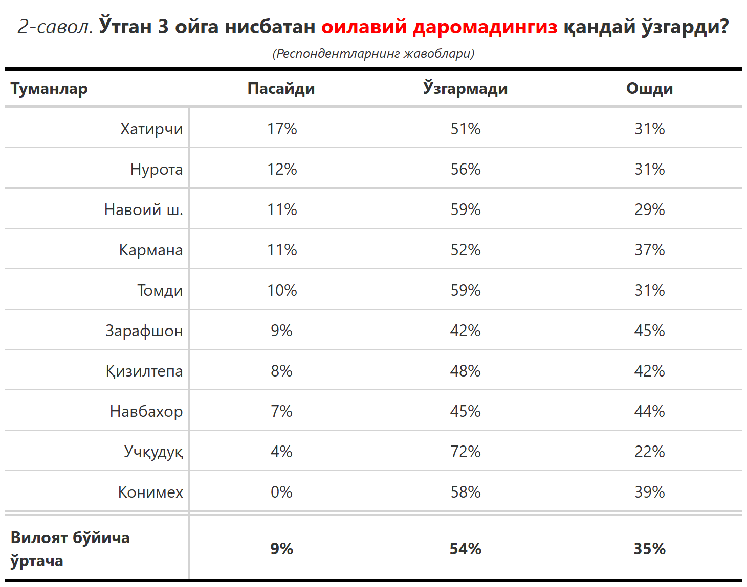

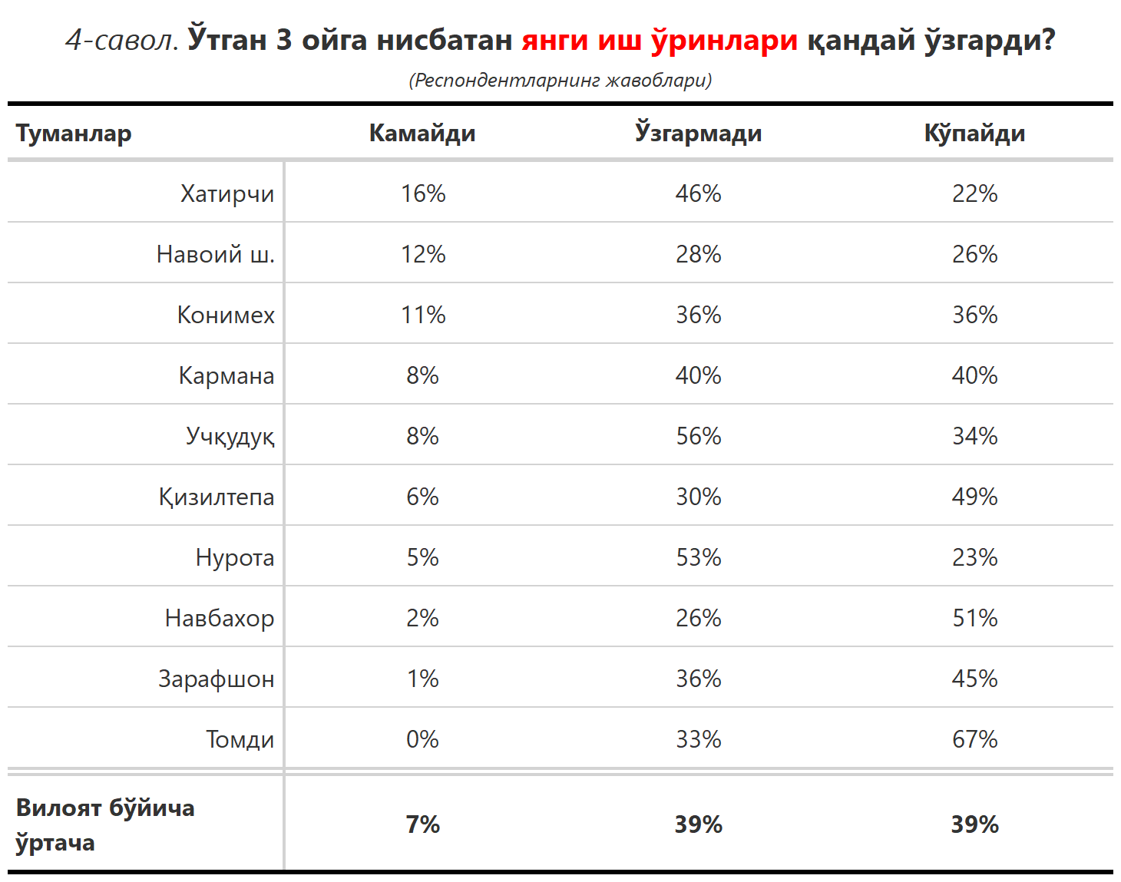

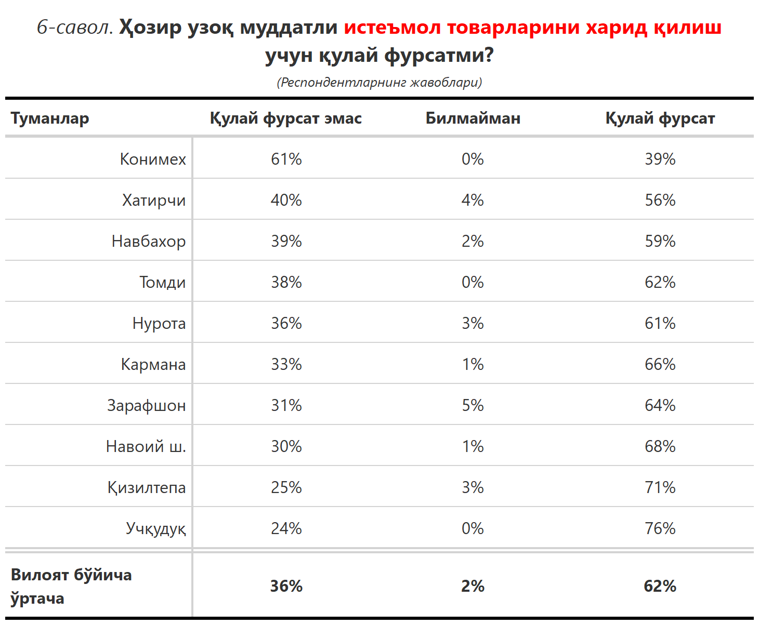

***3-илова***

**Туманлар (шаҳарлар) кесимида сўров иштирокчиларининг келгусидаги кутилмаларини баҳоловчи саволларга жавоблари**

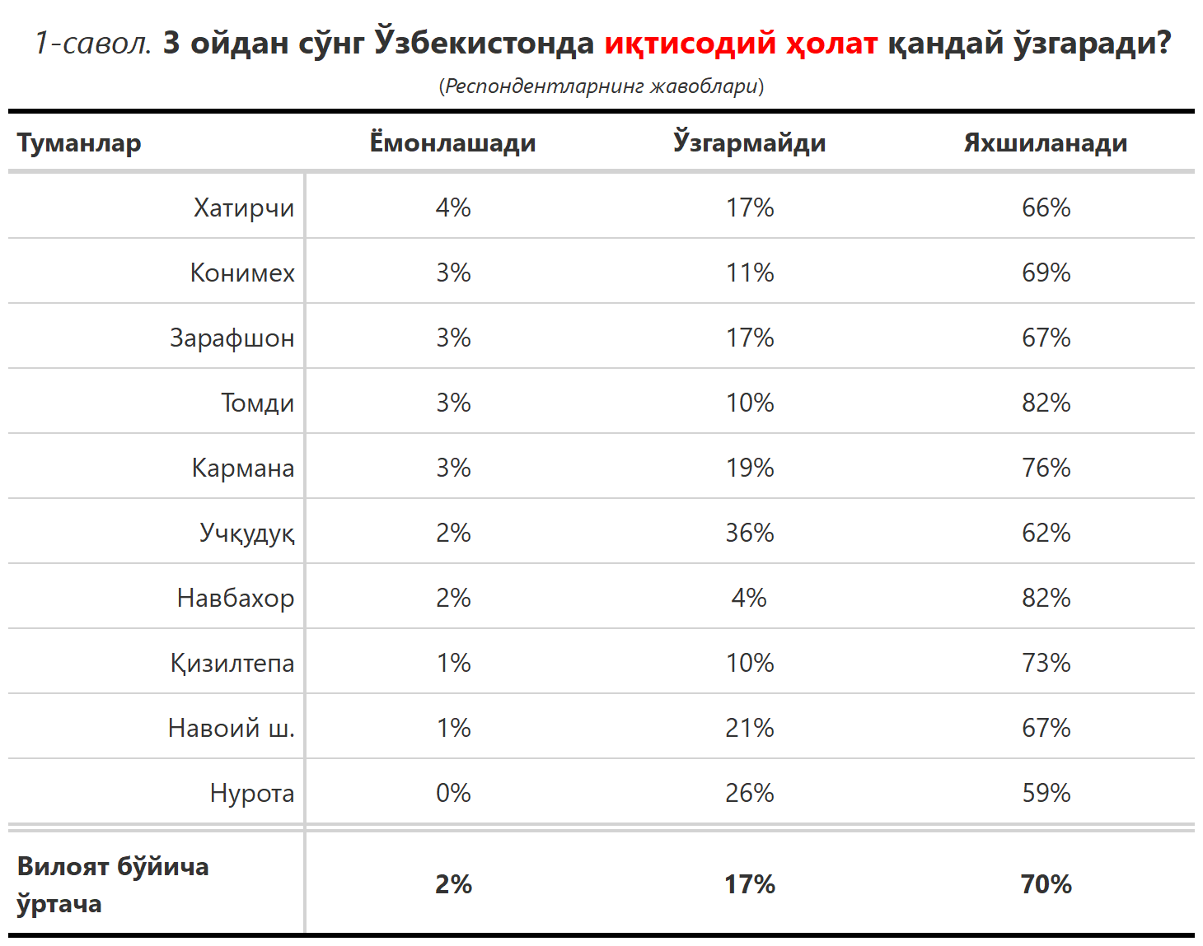

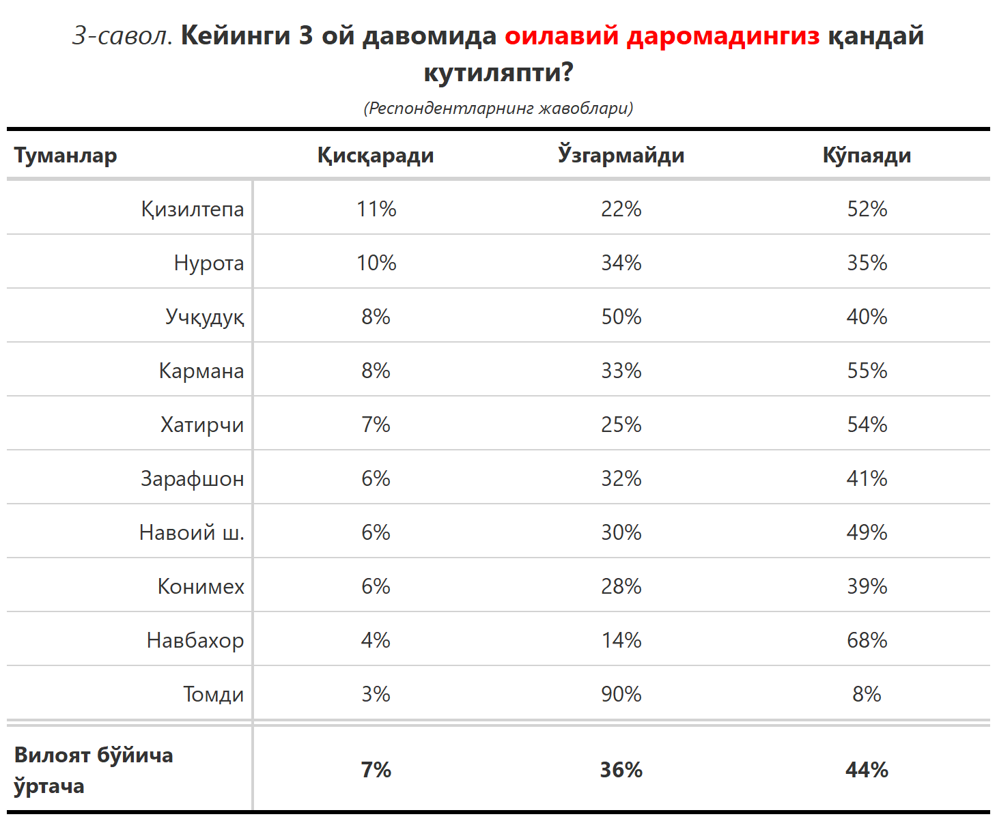

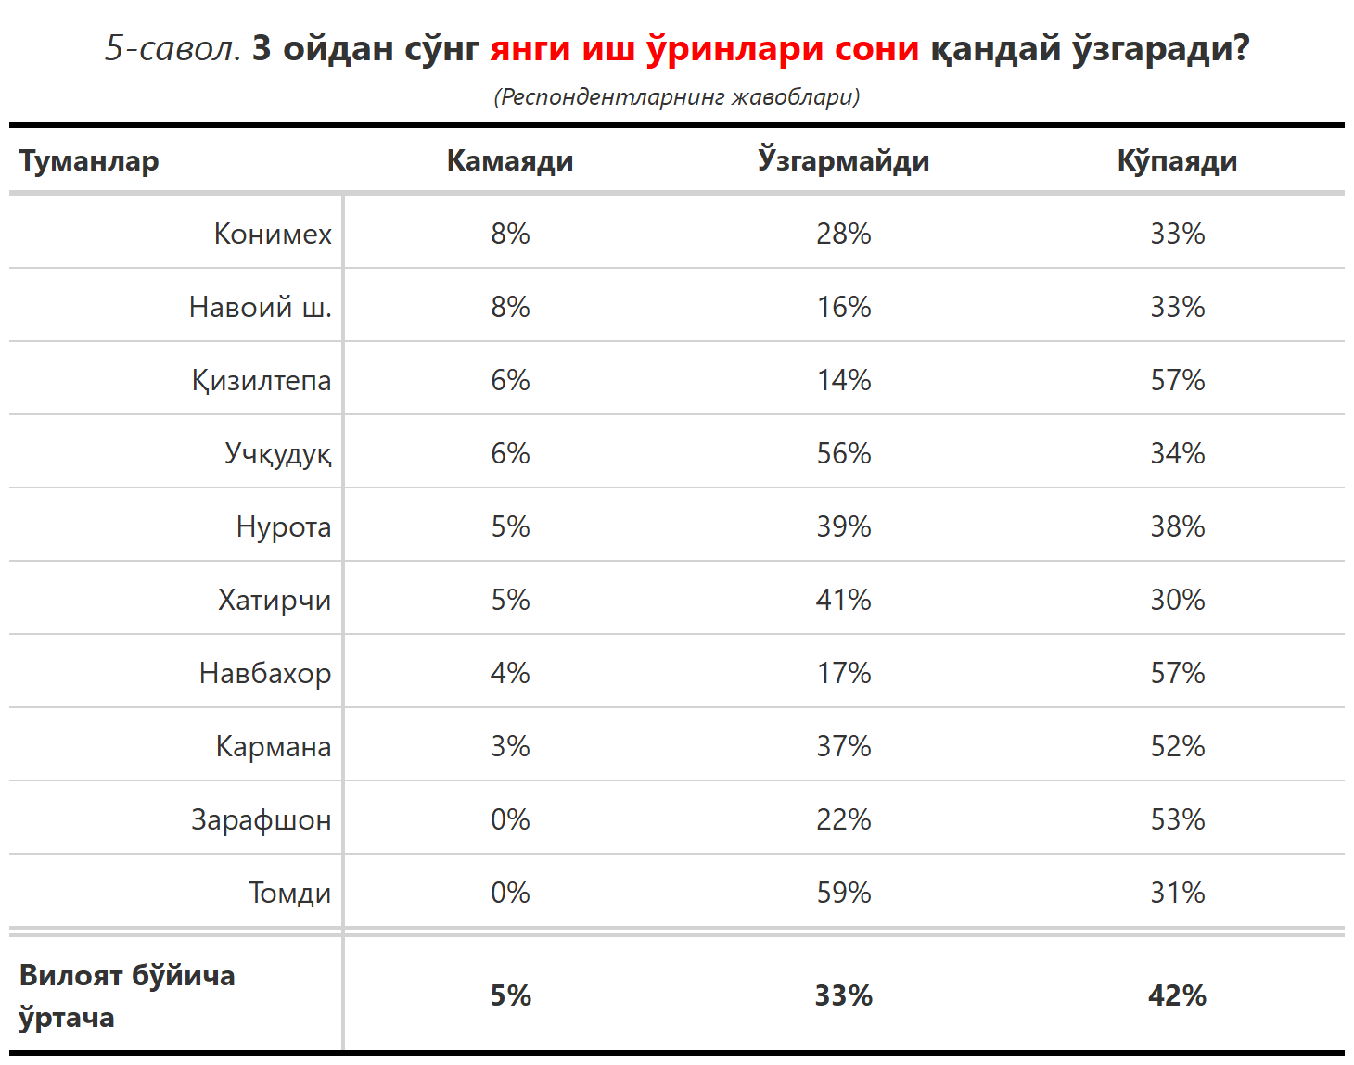

***“Сиз яшаб турган ҳудуддаги энг асосий муаммони кўрсатинг”***

**(Респондентлар жавоблари, %да)**

|  |  |  |  |  |  |  |  |  |
| --- | --- | --- | --- | --- | --- | --- | --- | --- |
| № | Туманлар | Ички йўллар сифати | Газ таъминоти | Ичимлик суви | Етарли иш ўринлари | Электр энергия таъминоти | Озиқ-овқатнинг қимматлиги | Оқава сув билан муаммо |
| 1. | Хатирчи | 22 | 11 | 17 | 10 | 3 | 6 | 2 |
| 2. | Навоий ш. | 5 | 4 | 12 | 10 | 5 | 8 | 3 |
| 3. | Кармана | 26 | 4 | 3 | 7 | 2 | 2 | 3 |
| 4. | Учқудуқ | 12 | 12 | 22 | 0 | 2 | 16 | 2 |
| 5. | Навбахор | 13 | 18 | 42 | 7 | 1 | 11 | 0 |
| 6. | Конимех | 8 | 8 | 19 | 14 | 0 | 6 | 8 |
| 7. | Зарафшон | 13 | 4 | 17 | 9 | 0 | 10 | 6 |
| 8. | Қизилтепа | 20 | 19 | 4 | 8 | 2 | 3 | 3 |
| 9. | Нурота | 11 | 15 | 13 | 17 | 4 | 0 | 0 |
| 10. | Томди | 10 | 10 | 33 | 3 | 0 | 3 | 3 |
| Вилоят бўйича | | **15** | **11** | **16** | **9** | **2** | **6** | **3** |

